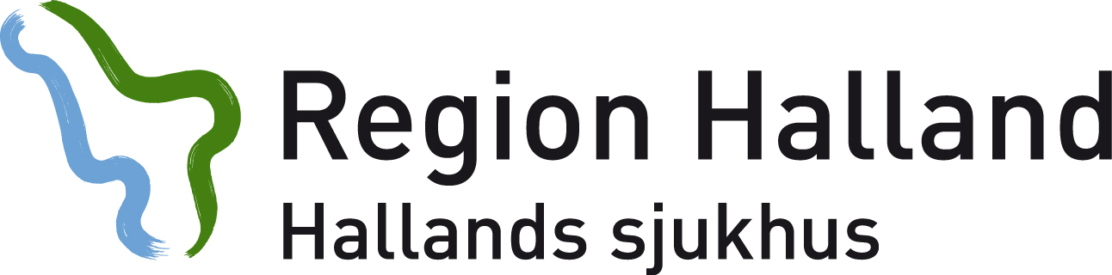

**Förmaksfladder**

**Patientinformation**

*Hjärtmottagningen*

*Medicinkliniken, Varberg*

Förmaksfladder

Förmaksfladder uppstår genom en ”rundgång” av elektriska signaler i höger förmak (se bild). Vid den vanliga typen av förmaksfladder snurrar signalerna runt i den elektriska cirkeln ungefär 240–300 ggr/minut. Det medför att hjärtats förmak får denna höga frekvens, men pulsfrekvensen i hjärtats kammare är ofta bara hälften så hög, d v s 120–150 slag/minut. Det beror på att överledningen av elektriska signaler från förmak till kammare går via AV-knutan, och den kan inte leda så snabba signaler, utan vartannat förmaksslag ”blockeras”. Hos äldre personer, eller om AV-knutan är långsam, ses så kallad 3:1- eller ibland 4:1-blockering, d v s bara var tredje eller var fjärde impuls från förmaken leds över till kamrarna. Det ger en pulsfrekvens som ligger mellan 60 och 100 slag/minut, och ger mindre symptom, jämfört med när takykardin går snabbare.

Vid förmaksfladder finns en risk för att det bildas blodproppar i vänster förmak eftersom blodcirkulationen i förmaket minskar när förmaket slår svagare i varje slag på grund av den höga frekvensen. För att motverka blodproppsbildning ges till de *flesta* patienter med förmaksfladder en blodförtunnande medicin.

Behandlingen innebär att man abladerar ett område i höger förmak mellan trikuspidalisklaffen (klaffen som släpper igenom blod till höger kammare från förmaket) och nedre hålvenen   
(vena cava inferior). Detta område måste de elektriska signalerna passera för att ett förmaksfladder skall kunna uppstå, och om man släcker ut de elektriska signalerna längs en tänkt linje mellan klaffen och hålvenen så kan förmaksfladdret inte starta igen.

**Lyckandefrekvensen vid ablation av förmaksfladder är c a 90 %. Den genomsnittliga behandlingstiden är 2 timmar och 45 minuter.   
  
  
  
  
Återfallsfrekvensen är något högre än för övriga ablationer   
(10–13%), men vid återfall finns möjlighet till förnyad behandling med gott resultat. Risken för allvarliga biverkningar är mycket låg, och under de senaste 350 behandlingarna på Arytmikliniken i Lund finns ingen allvarlig eller behandlingskrävande komplikation registrerad.

*Schematisk bild av förmaksfladder. Det skapas en elektrisk rundgång i höger förmak som ger upphov till takykardi. Signalerna måste passera mellan nedre hålvenen och klaffen i höger förmak, och det är i detta område man behandlar för att bryta takykardin.*